**DANH SÁCH NGUYÊN LIỆU CẦN DÙNG:**

* Sữa tươi
* Sữa tươi không đường
* Sữa đặc
* Bột trà xanh
* Bơ
* Dâu tươi
* Kem tươi
* Vanila
* Đường
* Bột nổi
* Bột mì
* Sữa chua
* Đường cát trắng
* Kem phô mai
* Trứng
* Dầu ăn
* Kem tarta
* Muối
* Dừa khô
* Bột gạo
* Rượu rum
* Whipping Cream
* Đường nâu
* Bột quế
* Bột ngô
* Bột ca cao
* Bột cà phê

1. **Paparoti trà xanh**

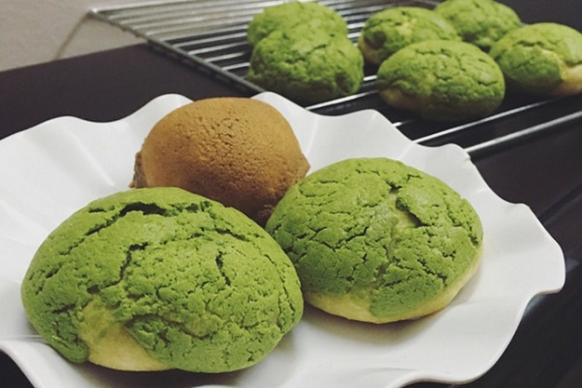

1. **Bánh Macaron**

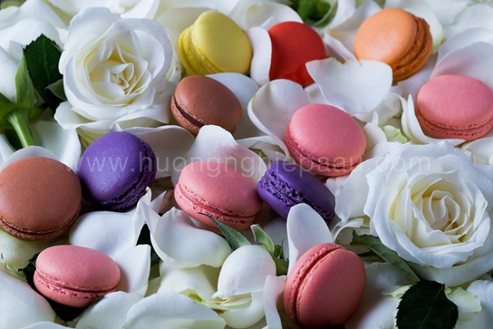

1. **Bánh Flan**

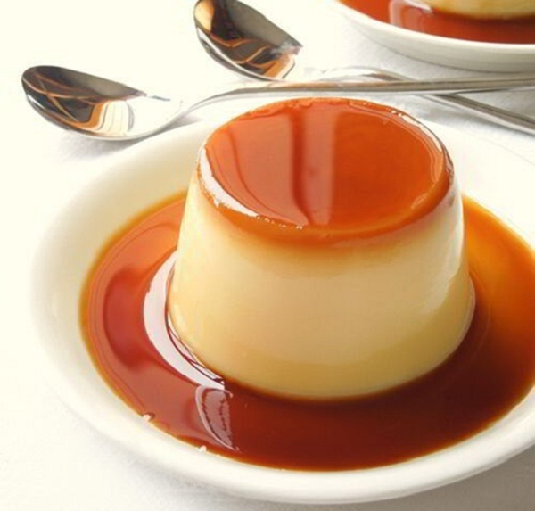

1. **Bánh kẹp nướng**

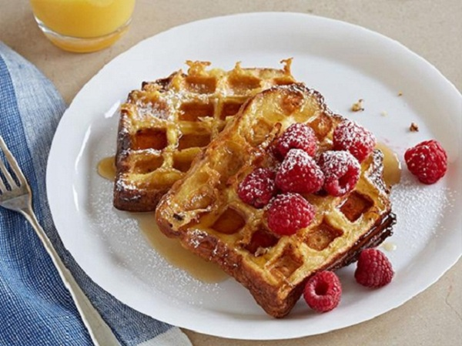

1. **Bánh Crepe mặn**

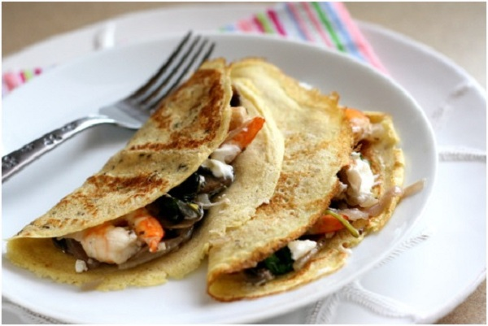

1. **Bánh Mousse**

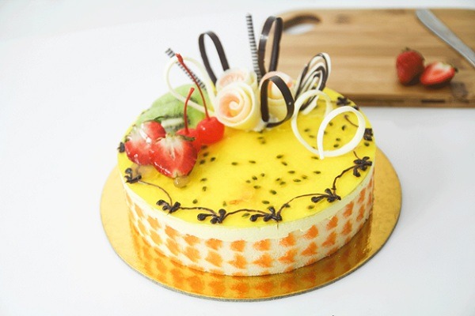

1. **Bánh táo**

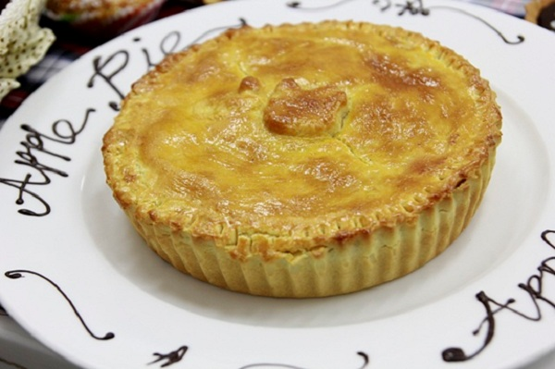

1. **Bánh Pancake**

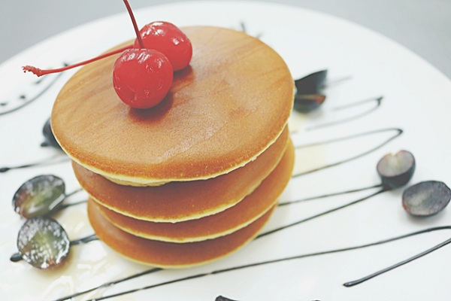

1. **Bánh Sakura Cheese Cake**

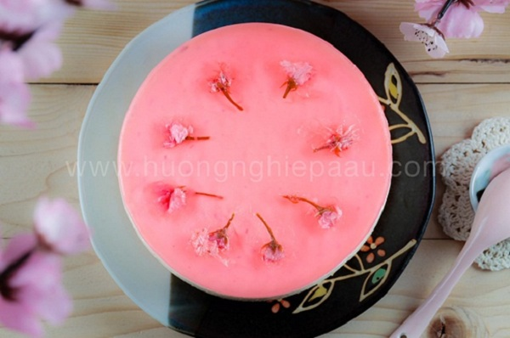

1. **Bánh Yokan đậu đỏ**

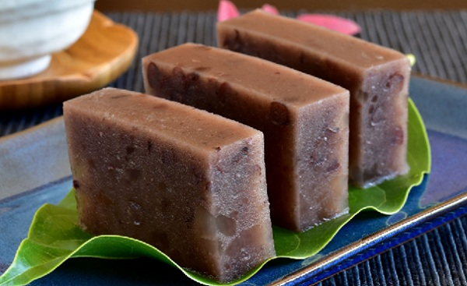

1. **Bánh rán Doraemon không nhân**

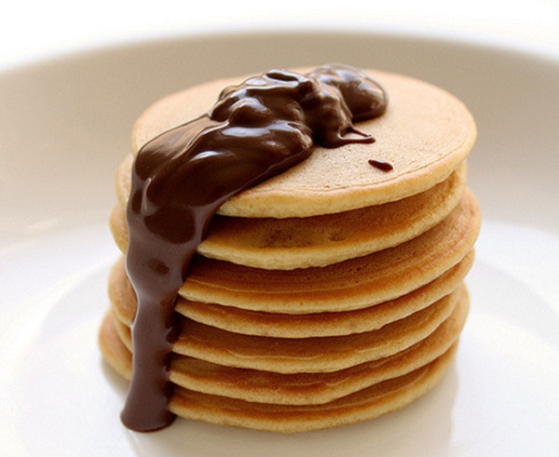

1. **Bánh Manju**

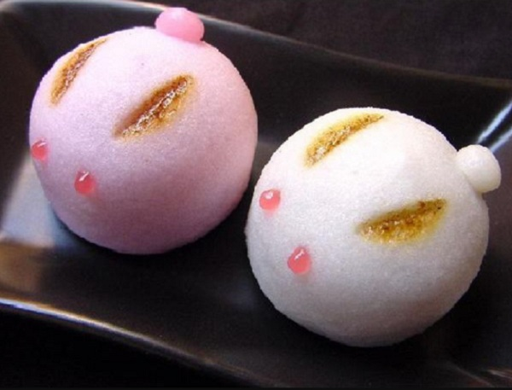

1. **Bánh Mochi trà xanh**

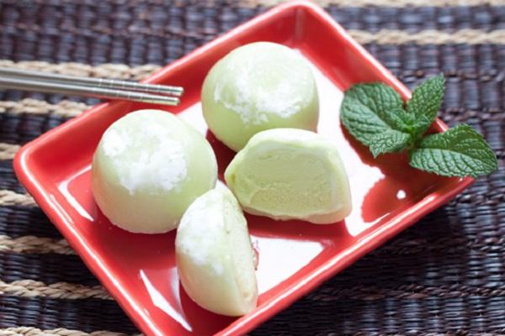

1. **Bánh Matcha Chifon**

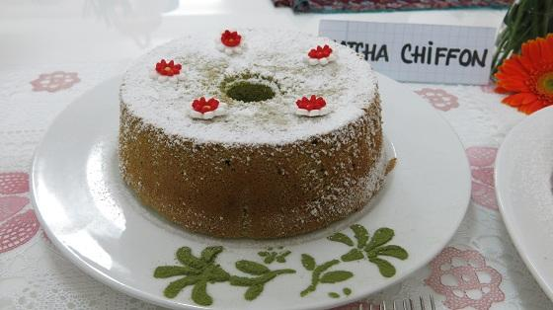

1. **Bánh Pudding phô mai**

